**ANALISIS FAKTOR FAKTOR YANG MEMPENGARUHI KEPUTUSAN PEMBELIAN PADA E-COMMERCE SHOPEE**

**Fani Rahmasari1, Anna Probowati2, Dewi Shanti Nugrahani3**

STIE Rajawali Purworejo

Jalan Gajah Mada Km 7 Dukuhrejo, Bayan, Purworejo

*sudarsonosmkn7@gmail.com*

*Abstrack*

*This study aims to analyze the factors that influence consumer purchasing decisions on the Shopee e-commerce platform. The variables studied include promotion (X1), price (X2), product completeness (X3), and product quality (X4) on purchasing decisions (Y). This study uses a quantitative approach with a survey method, where data is collected through questionnaires distributed to active Shopee users. The research sample consisted of 100 respondents selected using a specific sampling technique (eg purposive sampling). Data analysis was carried out using multiple linear regression techniques to determine the effect of each independent variable on the dependent variable. The results of the study show that all independent variables, namely promotion, price, product completeness, and product quality, simultaneously have a significant effect on consumer purchasing decisions. Partially, the variables promotion (X1), price (X2), product completeness (X3), and product quality (X4) on purchasing decisions (Y) have the greatest influence on purchasing decisions. These findings emphasize the importance of a marketing strategy that focuses on attractive promotions, competitive pricing, completeness of products offered, and improving product quality to improve consumer purchasing decisions on Shopee e-commerce. This research is expected to contribute to the development of marketing strategies in e-commerce, especially for Shopee, as well as being a reference for further research in similar fields.*

***Keywords****: purchasing decisions, promotions, prices, product completeness, product quality, Shopee e-commerce*

**Abstrak**

Penelitian ini bertujuan untuk menganalisis faktor-faktor yang memengaruhi keputusan pembelian konsumen pada platform e-commerce Shopee. Variabel yang diteliti meliputi promosi (X1), harga (X2), kelengkapan produk (X3), dan kualitas produk (X4) terhadap keputusan pembelian (Y). Penelitian ini menggunakan pendekatan kuantitatif dengan metode survei, di mana data dikumpulkan melalui kuesioner yang disebarkan kepada pengguna aktif Shopee. Sampel penelitian terdiri dari 100 responden yang dipilih menggunakan teknik sampling tertentu (misalnya purposive sampling). Analisis data dilakukan menggunakan teknik regresi linier berganda untuk mengetahui pengaruh masing-masing variabel independen terhadap variabel dependen. Hasil penelitian menunjukkan bahwa semua variabel independen, yaitu promosi, harga, kelengkapan produk, dan kualitas produk, secara simultan memiliki pengaruh yang signifikan terhadap keputusan pembelian konsumen. Secara parsial, variabel promosi (X1), harga (X2), kelengkapan produk (X3), dan kualitas produk (X4) terhadap keputusan pembelian (Y) memberikan pengaruh paling besar terhadap keputusan pembelian. Temuan ini menegaskan pentingnya strategi pemasaran yang berfokus pada promosi yang menarik, penetapan harga yang kompetitif, kelengkapan produk yang ditawarkan, dan peningkatan kualitas produk untuk meningkatkan keputusan pembelian konsumen di e-commerce Shopee.

Penelitian ini diharapkan dapat memberikan kontribusi bagi pengembangan strategi pemasaran di e-commerce, khususnya bagi Shopee, serta menjadi referensi bagi penelitian selanjutnya dalam bidang serupa.

**LATAR BELAKANG**

Perkembangan teknologi digital dan media sosial telah mengubah cara konsumen dalam mencari informasi dan membuat keputusan pembelian. TikTok, sebagai salah satu platform media sosial yang sangat populer, telah menjadi saluran pemasaran yang efektif, terutama di kalangan konsumen muda. Dalam konteks produk kecantikan, seperti lipstik Wardah, promosi melalui video kreatif dan ulasan pelanggan online di TikTok memiliki pengaruh yang signifikan terhadap persepsi dan keputusan pembelian. Konsumen cenderung mempercayai ulasan pelanggan yang autentik dan melihatnya sebagai referensi yang lebih andal dibandingkan iklan tradisional. Dengan demikian, penting untuk memahami bagaimana promosi dan ulasan pelanggan di TikTok dapat mempengaruhi keputusan pembelian produk kecantikan, khususnya lipstik Wardah, yang memiliki daya tarik kuat di pasar Indonesia. Penelitian ini bertujuan untuk mengeksplorasi hubungan antara promosi, ulasan pelanggan, dan keputusan pembelian, yang dapat memberikan wawasan bagi perusahaan dalam mengoptimalkan strategi pemasaran mereka di platform ini

**KAJIAN TEORITIS**

1. **Perilaku Konsumen**

Engel et al dalam Sopiah dan Sangadji (2013:7), perilaku konsumen adalah tindakan yang langsung terlibat dalam pemerolehan, pengonsumsian, dan penghabisan produk atau jasa, termasuk proses yang mendahului dan menyusul tindakan tersebut. Menurut Sunyoto (2012:251), perilaku konsumen (consumer behavior) dapat didefinisikan kegiatan-kegiatan individu yang secara langsung terlibat dalam mendapatkan dan mempergunakan barang-barang atau jasa termasuk didalamnya proses pengambilan keputusan pada persiapan dalam penentuan kegiatan-kegiatan tersebut

1. **Keputusan pembelian**

*Social commerce* merupakan suatu fungsi *platform* media sosial untuk mencari informasi atau memberi informasi suatu produk. *Social commerce* merupakan suatu pengembangan konsep *e-commerce* dalam platform social media yang memungkinkan pengguna bisa secara aktif membuat konten mengenai suatu produk dalam internet (Hajli, 2015). Schiffman dan Kanuk (2000) mendefinisikan keputusan sebagai pemilihan suatu tindakan dari dua pilihan alternatif atau lebih. Seorang konsumen yang hendak memilih harus memiliki pilihan alternatif. Suatu keputusan tanpa pilihan disebut “pilihan hobson” (Machfoedz, 2005:120). Setiadi mendefinisikan bahwa inti dari pengambilan keputusan adalah proses pengintegrasian yang mengombinasikan pengetahuan untuk mengevaluasi dua perilaku alternatif atau lebih, dan memilih salah satu di antaranya

1. **Pengertian Promosi**

Menurut Ramsunder (2016:7) e-marketing merupakan penggunaan sumber media elektronik sebagai media utama dalam pemasaran, misalnya penggunaan internet. Pendapat lain disampaikan Hooda dan Aggarwal (2016:108) yang mendefinisikan e-marketing sebagai pemasaran produk dan jasa dengan menggunakan media elektronik

1. **Pengertian Harga**

Harga adalah penentuan nilai uang terhadap barang dan harga barang. Dengan adanya suatu harga, maka masyarakat dapat menjual suatu barang yang mereka miliki dengan harga yang umum dan dapat diterima. Harga merupakan nilai tukar yang bisa disamakan dengan uang atau barang lain, harga dipergunakan untuk mengganti sebuah manfaat dari barang ataupun jasa bagi seseorang maupun kelompok pada waktu tertentu dan tempat tertentu

1. **Pengertian Kelengkapan Produk**

Menurut (Listyawati, 2017 : 51 ) yaitu berkait dengan intensitas, ekstensi, dan kualitas produk yang dipasarkan serta kesiapan produk ditoko. Memberikan integritas produk yang berkualitas bukan hanya bisa memikat minat membeli, tetapi juga mempengaruhi keputusan pembelian

1. **Pengertian Kelengkapan Produk**

Menurut (Rahmawati & Nilowardono, 2018 : 3) kualitas produk merupakan kapabilitas produk untuk dijalankan semua kegunaannya, terliput ketahanan, keunggulan, akurasi yang dihasilkan, kesederhanaan pengoperasian dan perombakan, dan lainnya atribut yang berharga baginya.

**METODE PENELITIAN**

Dalam penelitian ini secara deskriptif bertujuan untuk mendapatkan gambaran mengenai Variabel yang diteliti meliputi promosi, harga, kelengkapan produk dan kualitas produk terhadap keputusan pembelian sebagai variabel terikat. Sedangkan secara verifikatif bertujuan menguji hipotesis dengan perhitungan statistik Pendekatan yang digunakan dalam penelitian ini adalah pendekatan kuantitatif karena menggunakan rumus statistik untuk menganalisis data yang dapat, data-data yang ditampilkan pada pendekatan kuantitatif berupa data numerikal.Pendekatan kuantitatif menurut Sugiyono (2017:8) metode penelitian kuantitatif yaitu metode penelitian yang berlandaskan pada filsafat positivisme, digunakan untuk meneliti pada populasi atau sempel tertentu, pengumpulan data menggunakan instrumen penelitian, analisis data bersifat kuantitatif / statistik, dengan tujuan untuk menguji hipotetsis yang ditetapkan. Hasanah, A., & Kosasih, K. / Jurnal Ilmiah Wahana Pendidikan 8(16),

Pendekatan yang digunakan dalam penelitian ini adalah pendekatan kuantitatif karena menggunakan rumus statistik untuk menganalisis data yang dapat, data-data yang ditampilkan pada pendekatan kuantitatif berupa data numerikal.Pendekatan kuantitatif menurut Sugiyono (2017:8) metode penelitian kuantitatif yaitu metode penelitian yang berlandaskan pada filsafat positivisme,digunakan untuk meneliti pada populasi atau sempel tertentu, pengmpulan data menggunakan instrumen penelitian, analisis data bersifat kuantitatif / statistik, dengan tujuan untuk menguji hipotetsis yang ditetapkan. Populasi menurut merupakan data yang akan diolah dan menarik peneliti yang mempunyai karakter sesuai dengan ketetapan yang telah ditetapkan serta berada pada wilayah generalisasi yang pada akhirnya akan ditarik sebuah kesimpulan (Umar, 2015) Populasu dalam peneilitian ini menggunakan 100 sampel dengan taraf Tingkat kepercayaan 95% dan eror tolerance sebesar 5% . Teknik pengambilan sampel dalam penelitian ini menggunakan nonprobability. Jenis metode nonprobability sampling yang akan dipakai adalah sampling purposive yaitu teknik penentuan sampel yang dilakukan dengan pertimbangan tertentu (Sugiyono, 2012). Sumber data menurut Ghozali, (2018) data yang data yang menggambarkan penelitian baik dari dalam maupun luar oganisasi. Sumber data yang digunakan dalam penelitian in menggunakan data eksternal yang didapat dari penelitian ini adalah kuesioner yang disebarkan kepada responden yang dianggap mewakili pendapat dari populasi yang ada. Teknik analis data yang digunakan yaitu menggunakan analisis Jalur dengan uji hipotesis parsial dan uji hipotesis secara simultan.

**HASIL DAN PEMBAHASAN (Sub judul level 1)**

Bagian ini memuat proses pengumpulan data, rentang waktu dan lokasi penelitian, dan hasil analisis data (yang dapat didukung dengan ilustrasi dalam bentuk tabel atau gambar, **bukan** data mentah, serta **bukan** dalam bentuk *printscreen* hasil analisis), ulasan tentang keterkaitan antara hasil dan konsep dasar, dan atau hasil pengujian hipotesis (jika ada), serta kesesuaian atau pertentangan dengan hasil penelitian sebelumnya, beserta interpretasinya masing-masing. Bagian ini juga dapat memuat implikasi hasil penelitian, baik secara teoritis maupun terapan. Setiap gambar dan tabel yang digunakan harus diacu dan diberikan penjelasan di dalam teks, serta diberikan penomoran dan sumber acuan. Berikut ini diberikan contoh tata cara penulisan subjudul, sub-subjudul, sub-sub-subjdul, dan seterusnya.

1. **Hasil Penelitian**

Berikut ini penjelasan untuk Sub judul kesatu.

1. **Hasil Uji Korelasi Berganda**

**TABEL 1 PROMOSI TERHADAP KEPUTUSAN KONSUMEN**

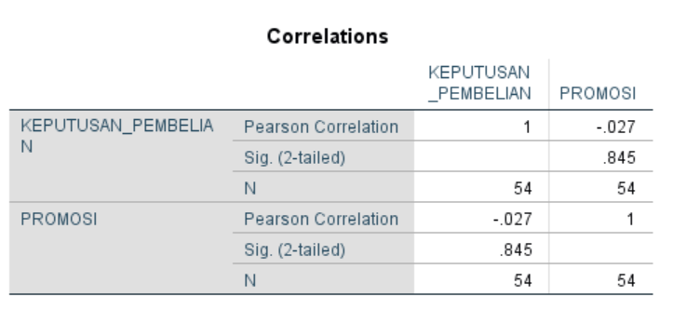

Berdasarkan pedoman interprestasi koefisien korelasi pada Tabel 1 dapat disimpulkan tingkat keeratan atau derajat hubungan antara Promosi dengan Keputusan pembelian adalah kuat dengan nilai korelasi sebesar 0,620.

**TABEL 2 *HARGA TERHADAP KEPUTUSAN PEMBELIAN***

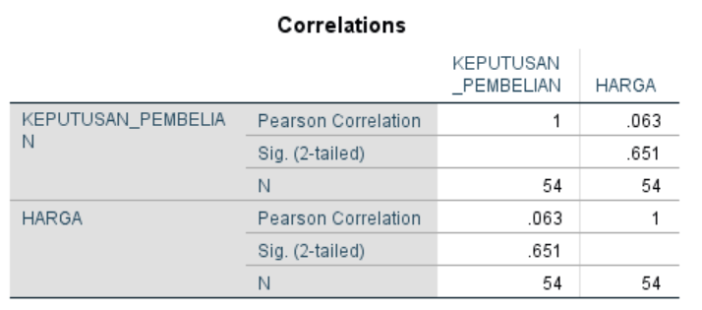

Berdasarkan pedoman interprestasi koefisien korelasi dapat di lihat pada Tabel 3.5 dapat disimpulkan tingkat keeratan atau derajat hubungan antara Harga dengan Keputusan pembelian adalah kuat dengan nilai korelasi sebesar 0,745.

**TABEL 3 KELENGKAPAN PRODUK TERHADAP KEPUTUSAN PEMBELIAN**

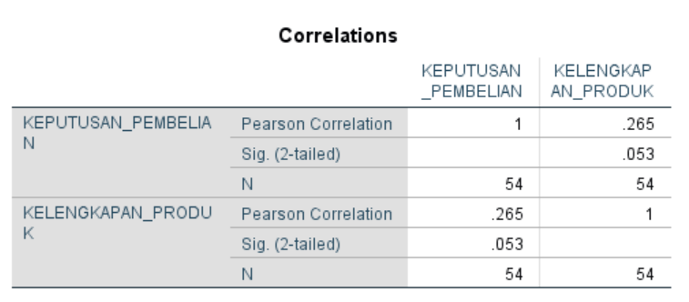

Berdasarkan pedoman interprestasi koefisien korelasi dapat dilihat pada Tabel 3.5 dapat disimpulkan tingkat keeratan atau derajat hubungan antara Kelengkapan Produk dengan Keputusan pembelian adalah sangat rendah dengan nilai korelasi sebesar 0,807.

**TABEL 4 KUALITAS PRODUK TERHADAP KEPUTUSAN PEMBELIAN**

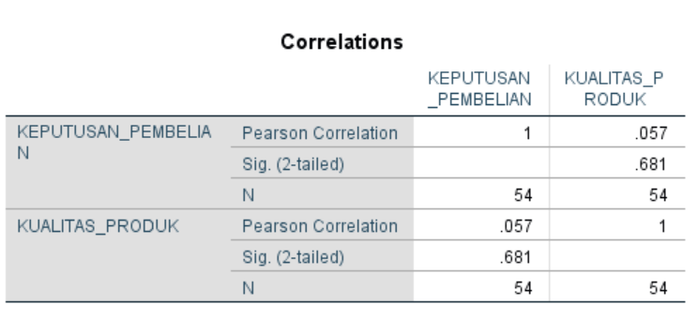

Berdasarkan pedoman interprestasi koefisien korelasi dapat di lihat pada Tabel 4 dapat disimpulkan tingkat keeratan atau derajat hubungan antara Kualitas Produk dengan Keputusan pembelian adalah sedang dengan nilai korelasi sebesar 0,768.

1. **Hasil Uji Regrensi Sederhana**

**TABEL 5 HASIL PERSAMAAN REGRESI 1**

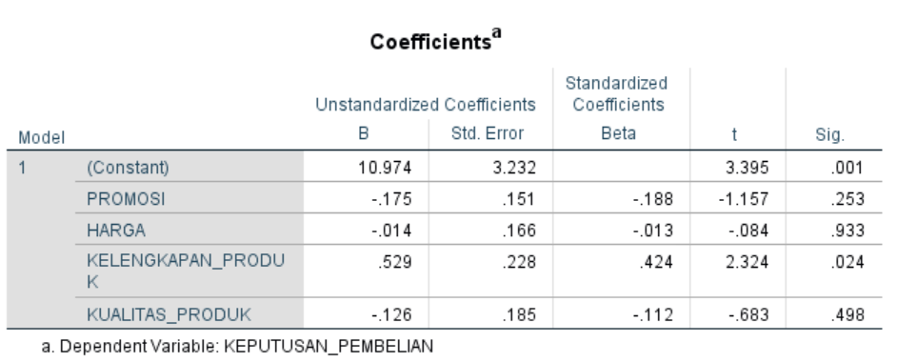

Berdasarkan table 4.13 coefficients ,maka persamaan regresi yang diperoleh adalah sebagai berikut:

Y = 10.974 - 0,175 X1 - 0,014 X2 + 0,529 X3 - 0,126X4

Keterangan :

Y : Keputusan Pembelian

X1 : Promosi

X2 : Harga

X3 : Kelengkapan Harga

X4 : Kualitas Produk

1. **Uji R2 Koefisien Determinan**

**TABEL 6 HASIL UJI KOEFISIEN DETERMINASI**

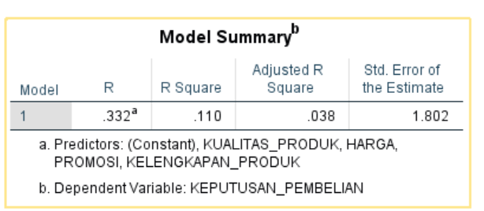

Berdasarkan Tabel 6, diketahui nilai koefisien determinasi atau R2 Square sebesar 0,110. mengandung arti bahwa variabel Promosi (X1), harga (X2) dan Kelengkapan Produk (X3) Kualitas Produk secara simultan berpengaruh terhadap variabel Keputusan pembelian (Y) sebesar 11%. Sedangkan sisanya (100% – 11% = 89%) dipengaruhi faktor faktor lainnya yang tidak diteliti dalam penelitian ini faktor faktor lainnya antara lain minat beli, citra merek dan kualitas pelayanan.

1. **Uji T**

Uji t dalam penelitian ini digunakan untuk menguji pengaruh variabel independent secara simultan terhadap variabel dependent:

**TABEL 7 HASIL PENGUJIAN HIPOTESIS HARGA.**

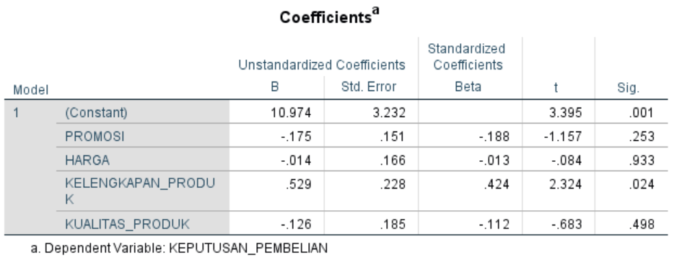

**2. Pembahasana**

1. **Pengaruh Promosi Terhadap Keputusan Pembelian Online**

Berdasarkan dari hasil perhitungan yang ditunjukkan pada Tabel 4.15 diatas, diperoleh nilai p-value hasil uji-t dari variabel kepercayaan sebesar 0,253. Dikarenakan nilai p value lebih besar dari tingkat signifikan = (a:n-k), t tabel = 0,05:54-4)=50, jadi nilai t tabelnya adalah (-1,157˂1,675), maka Ho tidak diterima; yang berarti tidak terdapat pengaruh signifikan antara Promosi terhadap Keputusan Pembelian Online.

1. **Pengaruh Harga Terhadap Keputusan Pembelian**

Berdasarkan dari hasil perhitungan yang ditunjukkan pada Tabel 4.15 diatas, diperoleh nilai p-value hasil uji-t dari variabel kualitas pelayanan sebesar 0,933. Dikarenakan nilai p value lebih besar dari tingkat signifikan = (a:n-k-1), t tabel = 0,05:54-4)=50, jadi nilai t tabelnya adalah (-0,084 ˂1,675), maka Ho tidak diterima yang berarti tidak terdapat pengaruh signifikan antara Harga terhadap Keputusan Pembelian Online

1. **Pengaruh Kelengkapan Produk Terhadap Keputusan Pembelian Online**

Berdasarkan dari hasil perhitungan yang ditunjukkan pada Tabel 4.15 diatas, diperoleh nilai p-value hasil uji-t dari variabel kualitas pelayanan sebesar 0,024. Dikarenakan nilai p value lebih kecil dari tingkat signifikan = (a:n-k-1), t tabel = 0,05:54-4)=50, jadi nilai t tabelnya adalah (2,324 >1,675), maka Ho diterima ; yang berarti terdapat pengaruh signifikan antara Kelengkapan Produk terhadap Keputusan Pembelian Online

1. **Pengaruh Kualitas Produk Terhadap Keputusan Pembelian Online**

Berdasarkan dari hasil perhitungan yang ditunjukkan pada Tabel 4.15 diatas, diperoleh nilai p-value hasil uji-t dari variabel keamanan sebesar 0,498. Dikarenakan nilai p value lebih besar dari tingkat signifikan = (a:n-k-1), t tabel = 0,05:54-4)=50, jadi nilai t tabelnya adalah (-0,683 ˂1,675), maka Ho tidak diterima; yang berarti tidak terdapat pengaruh signifikan antara Keamanan terhadap Keputusan Pembelian Online

1. **Uji F**

Uji F (uji simultan) digunakan untuk melihat apakah variable independent secara Bersama sama mempunyai pengaruh yang siginifikan terhadap variable dependet. Uji ini dilakukan dengan membandingkan siginifikan nilai F hitung ˃ F tabel maka yang dirumuskan tepat. Jika F hitung ˃ F tabel maka dapat diartikan bahwa model regresi sudah tepat artinya mengaruh secara bersama dengan melihat nilai F table + (k:n-k-l), F + (2;100-2-1). F tabel (2:130) + 3.07 dengan Tingkat kesalahan 5 % ini:

**TABEL 8 PENGUJIAN HASIL UJI F**

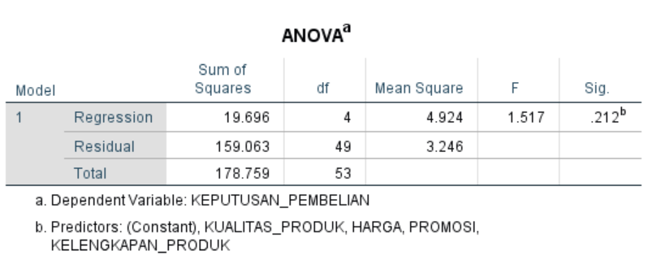

Sumber: Hasil Olah Data, 2024

Berdasarkan hasil uji F pada tabel 4.16 disimpulkan nilai siginifkan yaitu 0,212 > nilai alpha 0,05 maka menunjukkan tidak terdapat pengaruh secara simultan antara promosi, harga, kelengkapan produk dan kualitas produk terhadap keputusan pembelian.

**KESIMPULAN DAN SARAN**

* + - 1. **Pengaruh Promosi Terhadap Keputusan Pembelian Online Platform E-commerce Shopee**

Berdasarkan hasil uji t diketahui bahwa variabel Promosi memiliki nilai signifikansi 0,252 > 0,05 sehingga dapat disimpulkan bahwa promosi tidak berpengaruh terhadap keputusan pembelian online pada platform e-commerce Shopee. Hasil pengujian pengaruh promosi terhadap keputusan pembelian menunjukkan promosi tidak memiliki pengaruh positif yang signifikan terhadap keputusan pembelian pembelian online pada platform e-commerce Shopee.. Hal ini berarti pula konsumen yang memiliki penilaian atas promosi yang lebih baik akan memiliki keputusan pembelian yang lebih besar untuk membeli pembelian online pada platform e-commerce Shopee. sebaliknya konsumen dengan penilaian atas promosi yang rendah akan memiliki keputusan pembelian yang rendah . Hasil penelitian ini didukung oleh penelitian yang dilakukan oleh Adhawiyah dan Yuniati (2018) yang menyatakan bahwa variabel promosi memiliki pengaruh signifikan dan positif terhadap keputusan pembelian melalui aplikasi Shopee pada Mahasiswa STIESA Surabaya

* + - 1. **Pengaruh Harga Terhadap Keputusan Pembelian Online**

Berdasarkan hasil uji t diketahui bahwa variabel minat beli memiliki nilai signifikansi 0,933 > 0,05 sehingga dapat disimpulkan bahwa harga beli tidak berpengaruh terhadap keputusan pembelian online pada platform e- commerce Shopee. Hasil penelitian ini tidak sejalan dengan hasil penelitian yang ditemukan oleh Riau Rahmat Hidayat yang berjudul Pengaruh Harga dan Kualitas Produk Terhadap Keputusan Pembelian menyatakan bahwa variabel harga berpengaruh positif terhadap keputusan pembelian. Dapat disimpulkan bahwa variabel harga tidak berpengaruh terhadap keputusan pembelian pada Marketplace Shopee (Studi Kasus pada Mahasiswa Fakultas Ekonomi dan Bisnis Islam IAIN Padangsidimpuan).

* + - 1. **Pengaruh Kelengkapan produk Terhadap Keputusan Pembelian Online**

Berdasarkan hasil uji t diketahui bahwa variabel kelengkapan produk memiliki nilai signifikansi 0,024 < 0,05 sehingga dapat disimpulkan bahwa Kelengkapan produk berpengaruh terhadap keputusan pembelian online pada platform e- commerce Shopee. Hasil ini didukung oleh studi yang dilakukan oleh Raman Arasu dan Viswanathan A. (2011) di Malaysia, dimana ditemukan bahwa faktor kelengkapan produk memiliki hubungan yang positif dan signifikan dalam mempengaruhi keputusan pembelian secara online. Hasil ini bertentangan dengan penelitian yang dilakukan oleh Abdurrahman Adi Sukma (2012) dimana dalam penelitian tersebut tidak ada pengaruh positif dan signifikan antara kelengkapan produk terhadap keputusan pembelian melalui situs jejaring social. Ini terjadi karena masih banyak konsumen yang ragu akan kemampuan webstore dalam mengelola dan menjaga data pribadi mereka dengan baik. Sesungguhnya ini wajar, karena saat ini sebagian besar webstore adalah pengusaha mikro, kecil, dan menengah yang umumnya belum melengkapi dan mengelola toko online nya agar lengkap dan update .

* + - 1. **Pengaruh Kualitas Produk Terhadap Keputusan Pembelian**

Berdasarkan hasil uji t diketahui bahwa variabel Kualitas Produk memiliki nilai signifikansi 0,498 > 0,05 sehingga dapat disimpulkan bahwa Kualitas Produk tidak berpengaruh terhadap keputusan pembelian online pada platform e-commerce Shopee. Lovelock dalam Tjiptono (2011), mengemukakan bahwa kualitas produk merupakan tingkatan kondisi baik buruknya sajian yang diberikan oleh penjual dalam rangka memuaskan konsumen dengan memberikan atau menyampaikan keinginan atau permintaan konsumen melebihi apa yang diharapkan konsumen. Hasil penelitian ini tidak sejalan dengan penelitian yang dilakukan Gading Hidayat yang berjudul Pengaruh Kualitas Produk, Harga dan promosi Terhadap Keputusan Pembelian Pada Online Shop Shopee menyatakan bahwa kualitas produk dan harga, berpengaruh secara simultan terhadap keputusan pembelian pada online shop shopee”. Dapat disimpulkan bahwa kualitas produk dan harga tidak secara simultan berpengaruh terhadap keputusan pembelian pada Marketplace Shopee (Studi Kasus pada Mahasiswa Fakultas Ekonomi dan Bisnis Islam IAIN Padangsidimpuan)

* + - 1. **Pengaruh Promosi, Harga, Kelengkapan produk dan Kualitas Produk Terhadap Keputusan Pembelian Online**

Berdasarkan nilai statistik uji F yang diperoleh menunjukkan nilai signifikan 0,212 > nilai alpha 0,05 , sehingga dapat disimpulkan H0 diterima (Ha ditolak) yang berarti tidak terdapat pengaruh promosi, harga, kelengkapan produk dan kualitas produk secara simultan terhadap keputusan pembelian online pada platform e-commerce Shopee. Meningkatkan kehandalan platform e- commerce dengan meningkatkan popularitas platform e-commerce , memberikan promosi, harga, kelengkapan produk dan kualitas produk terhadap keputusan pembelian online yang maksimal untuk konsumen yang akan berbelanja online, tidak memberikan jaminan keamanan pada platform e- commerce agar konsumen lebih tertarik yang dapat meningkatkan Keputusan pembelian online.

**UCAPAN TERIMA KASIH (Jika Diperlukan)**

Bagian ini disediakan bagi penulis untuk menyampaikan ucapan terima kasih, baik kepada pihak penyandang dana penelitian, pendukung fasilitas, atau bantuan ulasan naskah. Bagian ini juga dapat digunakan untuk memberikan pernyataan atau penjelasan, apabila artikel ini merupakan bagian dari skripsi/tesis/disertasi/makalah konferensi/hasil penelitian.

**DAFTAR REFERENSI**

Ardianti, A. N., & Widiartanto, M. A. (2019). Pengaruh Online Customer Review dan Online Customer Rating terhadap Keputusan Pembelian melalui Marketplace Shopee . Jurnal Ilmu Administrasi Bisnis, 1–11.

Auliya, Z. F., Rifqi, M., Umam, K., & Prastiwi, S. K. (2017). Online Customer Review (OTRs) dan Rating Kekuatan baru pada Pemasaran Online di Indonesia. 89–98.

Ayuningtiyas, K., & Gunawan, H. (2018). Pengaruh Kepercayaan, Kemudahan Dan Kualitas Informasi. Journal of Applied Business Administration, 2(1), 152–165.

Calvin, J., Setianingsih, R. E., (2021). Pengaruh Online Customer Review Dan Online Customer Rating Terhadap Keputusan Pembelian Konsumen Pada Marketplace Shopee. 1–6.

Farki, A., Baihaqi, I., & Wibawa, M. (2016). Pengaruh online customer review rating terhadap kepercayaan place di indonesia. 5(2).

Fiona, E., Rosha, Z. (2022). Pengaruh Online Review, Rating Dan Kepercayaan Terhadap Keputusan Pembelian Pada Marketplace Shopee (Studi Kasus Pada Pengguna Shopee Di Kecamatan Kapur Ix).

Gratia, A., Rorie, S., Tumbel, A. L., Gunawan, E. (2022). Pengaruh Kepercayaan Dan Persepsi Resiko Terhadap Keputusan Pembelian E-Commerce Pada Tokopedia.Com Di Desa Noongan, Kecamatan Langowan Barat. 6(1), 6–7.

Hajati, D. I. (2022). The Effect of Cash on Delivery , Online Consumer Rating and Reviews on the Online Product Purchase Decisions. 4(1), 18–26.

Hartono, H., Hutomo, K., & Mayangsari, M. (2012). Pengaruh Strategi Pemasaran Terhadap Peningkatan Penjualan Pada Perusahaan” Dengan Menetapkan Alumni Dan Mahasiswa Universitas Bina Nusantara Sebagai Objek Penelitian. Binus BusinessReview, 3(2), 882. <https://doi.org/10.21512/bbr.v3i2.1271>

Ika Sugiarti, D., & Iskandar, R. (2021). Pengaruh Consumer Review Terhadap